בנק ישראל  דוברות והסברה כלכלית | 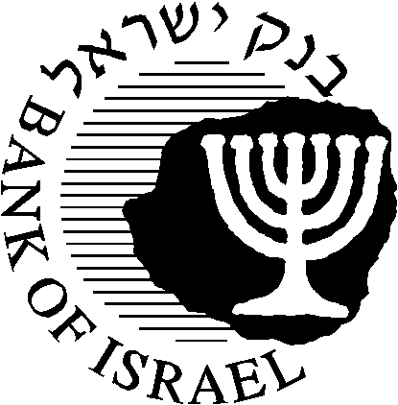 | ‏ט"ו אב, תשע"א  ‏15 אוגוסט, 2011

הודעה לעיתונות:

נגיד בנק ישראל העניק רישיון לבנק ברקליס המאפשר לו לבצע פעילות בנקאית בישראל

נגיד בנק ישראל העניק לבנק ברקליס רשיון בנק חוץ והיתר לפתיחת סניף בישראל. בכך הצטרף בנק ברקליס לארבעת הבנקים הזרים האחרים שלהם סניפים בישראל. לבנק נציגות הפועלת בישראל מסוף שנת 2008 וקבלת היתר הסניף מהווה פלטפורמה להרחבת פעילותו הבנקאית בישראל.
מרכזו של בנק ברקליס בבריטניה והוא בעל פעילות גלובלית ענפה בתחומי הבנקאות הקמעונאית ובנקאות להשקעה. לבנק סניפים ונציגויות ביותר מ-50 מדינות ברחבי העולם והוא מעסיק כ-150,000 עובדים.
בפיקוח על הבנקים ציינו בסיפוק את החלטתו של בנק ברקליס להרחיב את פעילותו בישראל וציינו כי בעקבות מתן רישיון הנגיד לבנק, יפעלו בישראל חמישה בנקים זרים:
Citibank N.A, HSBC Bank plc ,BNP Paribas sa, State Bank of India., Barclays Bank PLC
בפיקוח על הבנקים מקדמים בברכה את הרחבת פעילותם של בנקים בינלאומיים בישראל ומאמינים שיש בכך כדי לקדם את התחרות במערכת הבנקאית.

